Региональный этап всероссийского конкурса юных исследователей окружающей среды (ЮИОС) «Открытия – 2030»

Номинация: «Палеонтология, минералогия и петрография»

Исследовательская работа на тему
«геологическая история южного урала в ранней перми
(на примере разреза мечетлино) »

Приходько Виктория Сергеевна
ученица 9 «В» класс
Образовательная организация:
МБОУ «Гимназия 8 Центр образования»
МБУДО «ЦДТ Танкодром»

Научный руководитель: к. г.-м.н., доцент КФУ
Сунгатуллина Гузаль Марсовна

Казань - 2024

Содержание
Стр.
ВВЕДЕНИЕ………………………………………………………………………3
Материал и методы исследования…………..………………….…5
результаты и обсуждение………..………………………………….…5
ЗаключениЕ…..………………………………………………………………10
Список литературы…………………………………………........…..…..11

введение
Актуальность. История Уральских гор всегда интересовала ученых в силу ряда причин. Во-первых, здесь сосредоточено большое количество самых разных полезных ископаемых. Во-вторых, в этом регионе находится несколько эталонных разрезов Международной стратиграфической шкалы. Одним из наиболее интересных с точки зрения стратиграфии, палеоэкологии и палеогеографии является разрез Мечетлино. Он выступает в качестве кандидата на роль эталона («золотого гвоздя») кунгурского яруса пермской системы Международной стратиграфической шкалы, а также является основным объектом геопарка «Янган Тау», включенного в Глобальную сеть геопарков ЮНЕСКО [6]. Кроме того, в последнее время ведутся работы по созданию у разреза Мечетлино геологического музея, посвященного истории земли. Данный разрез постоянно посещают туристы, которых в первую очередь интересует происхождение различных окаменелостей, содержащихся в большом количестве в горных породах. Поэтому тема научной работы, связанная с реконструкцией палеогеографической обстановки данной территории в ранней перми, актуальна.
Цель работы – палеогеографическая реконструкция условий в ранней перми на Южном Урале на примере разреза Мечетлино, расположенного у одноименного села на правом берегу реки Юрюзань в Республике Башкортостан (рис. 1).
Для достижения поставленной цели решались следующие задачи:
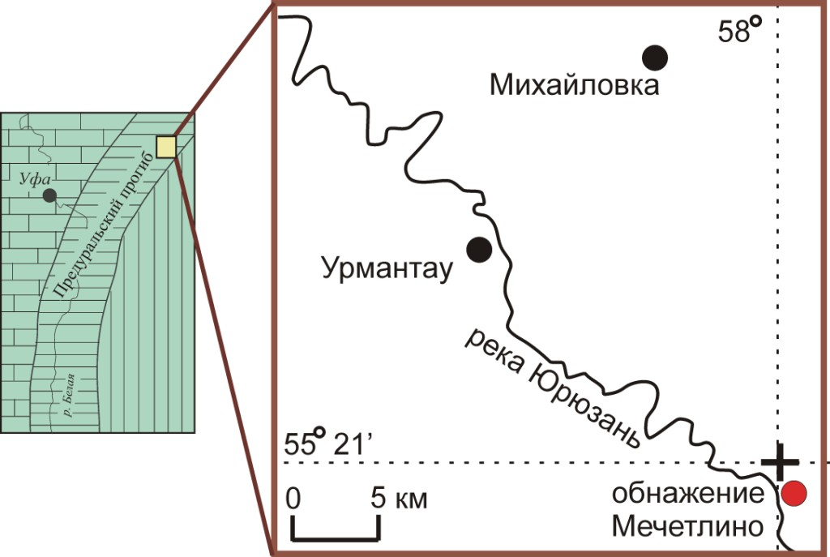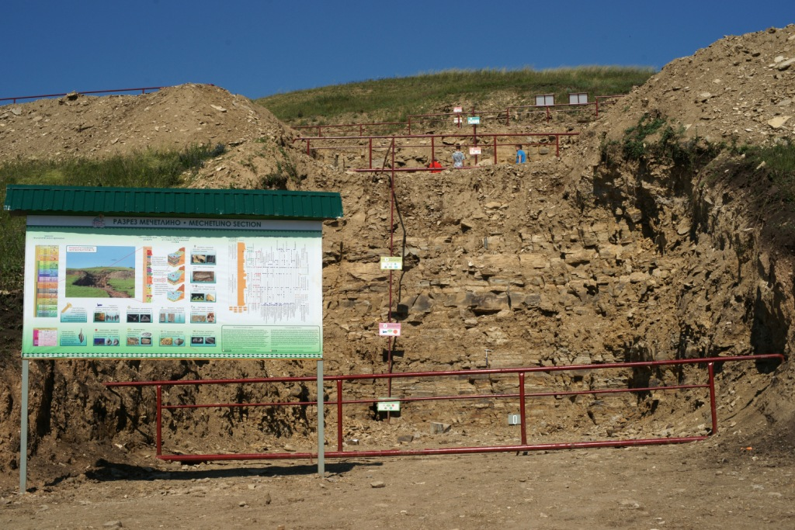
Рис. 1. Местоположение разреза Мечетлино
- отбор образцов из пермских отложений разреза Мечетлино;
- извлечение из горных пород скелетных остатков различных окаменелостей;
- определение их видового состава и условий обитания;
- восстановление палеогеографической обстановки на Южном Урале в ранней перми.
Теоретическая значимость проекта заключается в изучении раннепермского этапа развития органического мира на Урале.
Прикладная ценность – в реконструкции палеогеографических условий на Южном Урале в ранней перми. Геологический разрез "Мечетлено" – геологический памятник природы [1]. Он является стратотипом нижней границы кунгурского яруса, представленного терригенно-карбонатными породами с остатками кораллов, мшанок, фузулинид и др. Граница установлена по появлению конодонтов Neostreptognathodus pnevi Kozrur, используемых для глобальной корреляции. Геологический тип: Стратиграфический
Федеральный округ: Приволжский
Субъект Федерации: Республика Башкортостан
Местоположение: На правом берегу р. Юрюзань в 1,5 км к юго-востоку от д. Бешевлярово и частично примыкает южной стороной к с. Мечетлино (рис. 2).
Координаты: 55.367, 57.990 (градусы)
Площадь: 100 га
Состояние охраны объекта: Является действующей ООПТ
Год создания ООПТ: 2007
Статус ООПТ: Действующий
Категория ООПТ: памятник природы
Значение ООПТ: Региональное
Международный статус: не присвоен
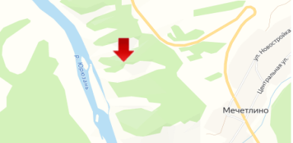
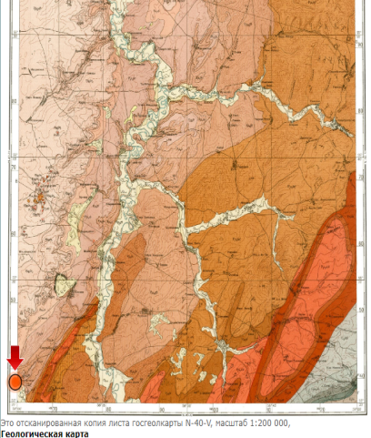
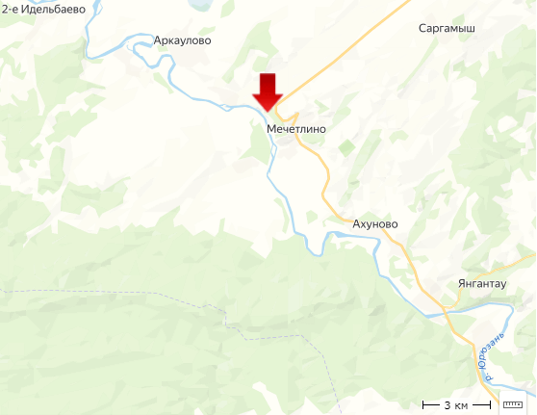

Рис. 2. Расположение ГПП республики Башкортостан Геологический разрез «Мечетлино» на геологической и топографических картах

Материал и методы исследования
Материалом для исследований стали образцы с окаменелостями из нижнепермских отложений разреза Мечетлино, отобранные во время полевой экскурсии в геопарк «Янган Тау» летом 2021 г. (рис. 3).
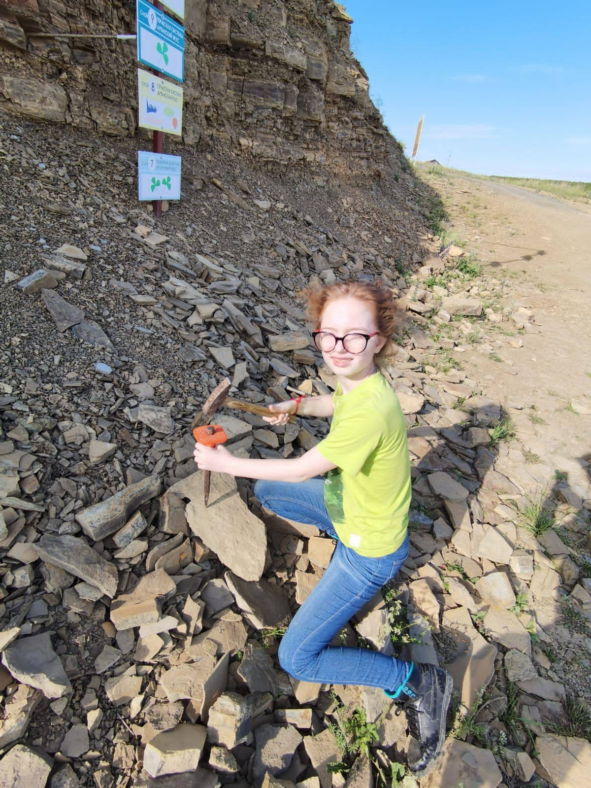
Рис. 3. Отбор образцов на разрезе Мечетлино, июль 2021 г.
Методика
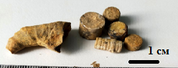
Рис. 4. Окаменелости, извлеченные и породы
Процесс исследования окаменелостей начинался с описания разреза и отбора образцов на обнажении.
Затем образцы замачивались в воде, после размокания из них извлекались фоссилии (рис. 4).
На следующем этапе окаменелости отмывались, высушивались, фотографировались, зарисовывались и изучались.
Коллекция насчитывает ХХ образцов окаменелостей.

Результаты и обсуждение
История изучения пермских фоссилий разреза Мечетлино
В разрезе Мечетлино содержится богатый комплекс самых разных окаменелостей, многие из них (конодонты, фораминиферы, аммоноидеи, рыбы) детально изучены геологами. А такие фоссилии, как мшанки, криноидеи, кораллы, каламиты незаслуженно остались за бортом научных исследований. Данная работа является первой попыткой изучить некоторых обитателей дна Уральского океана.
Описание разреза В разрезе Мечетлино снизу вверх обнажаются (рис. 5):
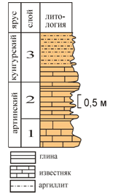
Рис. 5. Разрез Мечетлино
Слой 1. Артинский ярус. Известняки серые, крупнозернистые с каламитами (рис. 6), мшанками, кораллами, брахиоподами, криноидеями. Мощность 0, 65 м.
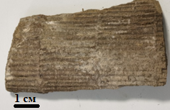
Рис. 6. Каламит, слой 1
Слой 2. Артинский ярус. Известняки серые, мелкозернистые, с тонкими прослоями глин, в верхней части – палеопочвы (?) с многочисленными остатками растений (рис. 7). Мощность 1,35 м.
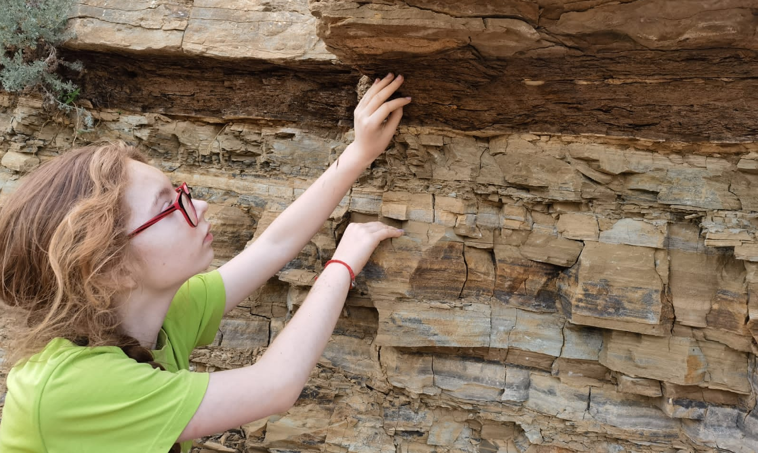
Рис. 7. Палеопочвы (?), слой 2
Слой 3. Кунгурский ярус. Известняки серые, среднезернистые, в верхней части слоя – алевролиты серые с многочисленными мелкими растительными остатками (рис. 8). Мощность 1,95 м.
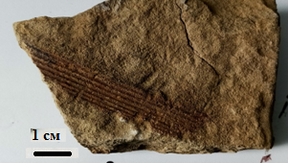
Рис. 8. Каламит, слой 3

Краткая характеристика изученных окаменелостей
Мшанки – колониальные животные, колонии состоят из мешковидных микроскопических (менее 1 мм) зооидов. Колонии мшанок могут достигать до 10 см. Мшанки появились в ордовике и существуют до сих пор. Относятся к прикреплённому бентосу. Обитают в мелководной зоне, участвовали в рифообразовании.
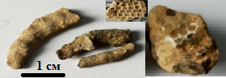
Рис. 9. Мшанки, слой 1, разрез Мечетлино
В артинских отложениях разреза Мечетлино мшанки встречаются довольно часто, представлены сетчатыми и кустистыми разновидностями (рис. 9).
Морские лилии (криноидеи) – морские иглокожие с пятилучевой симметрией, которые в палеозое вели преимущественно прикрепленный донный образ жизни [2]. Являются фильтраторами, обитают в морях нормальной солености. Их скелет состоит из чашечки с руками и членистого стебля. Длина стебля у доисторических лилий может доходить до 20 м. В ископаемом состоянии от морских лилий чаще всего сохраняются членики (рис. 10), которые при жизни животного соединены мышцами. Членики криноидей разного размера присутствуют в разрезе Мечетлино (рис. 10).
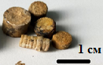
Рис. 10. Криноидеи, слой 1, разрез Мечетлино
Брахиоподы. Одиночные животные, мягкое тело которых заключено в двустворчатую раковину. Они ведут бентосный образ жизни, обитают на морском мелководье [2]. В Мечетлино брахиоподы довольно многочисленны и разнообразны (рис. 11, 12), они представлены видами Terebratuloidea triplicata (Kutorga), Dictyoclostus uralicus (Tschernyshew) и Productus transversalis Tschernyschew, характерными для отложений артинского яруса перми [5].
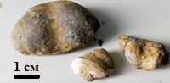
Рис. 11. Брахиоподы, слой 1, разрез Мечетлино
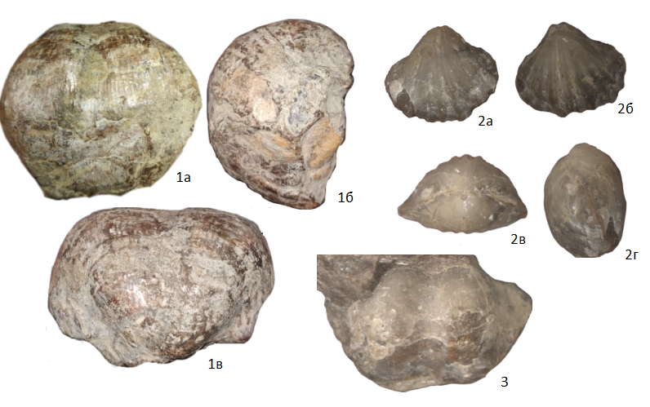
Рис. 12. Брахиоподы из пермских отложений разреза Мечетлино: 1а-1в – Dictyoclostus uralicus (Tschernyshew); 2а-2г – Terebratuloidea triplicata (Kutorga); 3 – Productus transversalis Tschernyschew
Все, встреченные в слое 1 окаменелости являются обитателями мелкого теплого моря нормальной солености.
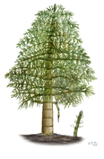
Рис. 13 Каламит, реконструкция [10]
Каламиты – ископаемые древовидные хвощи, которые процветали в конце палеозоя . Они вырастали до 30 м в высоту, до 30 см – в диаметре (рис. 13), имели членистые стволы и вертикальную ребристость (рис. 14). Каламитовые появились в позднем девоне и вымерли в пермском периоде [7].
У молодых каламитов в стволах присутствовала сердцевина, которая с возрастом разрушалась и стволы становились полыми [8]. Такие каламиты, видимо, легко ломались, и могли переноситься течениями на большие расстояния [9]. Полые стволы каламитов попадали на дно моря, заполнялись осадком, после чего кора и древесина разлагались, а внутренний слепок сохранялся в ископаемом состоянии (рис. 14). В обнажении Мечетлино внутренние слепки каламитов встречаются довольно часто
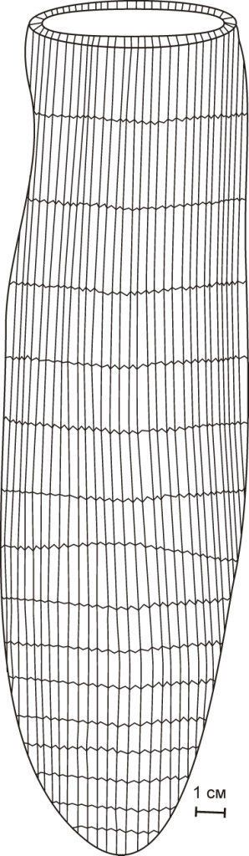а) 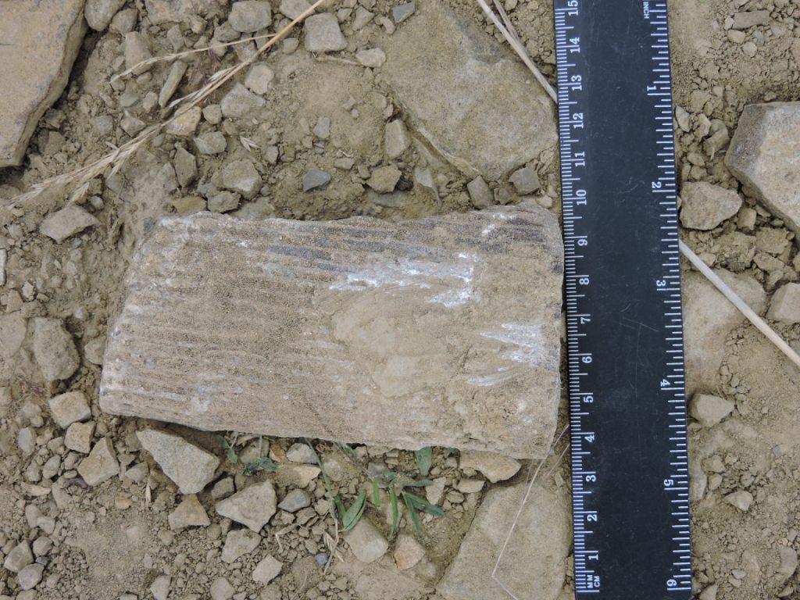б )
Рис. 14. Стебель каламита Calamites aff. gigas
а) реконструкция; б) внутреннее ядро
Листья каламитов игольчатые, располагались в узлах. Эти растения размножались спорами, которые созревали в листьях, собранных в шишки. Мелкие споры называются микроспорами (мужские), а крупные – макроспорами (женские) (рис. 15, 16).
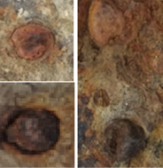
Рис. 15. Макроспоры каламитов, слой 3
Каламиты имеют большое значение для стратиграфии перми и триаса. В карбоне и перми они наряду с лепидодендроновыми являлись углеобразователями [2]. Также они служат индикаторами тропического и субтропического климата [9].
Каламиты, найденные в обнажении Мечетлино, относятся к виду Calamites gigas. Данный вид встречается в отложениях артинского яруса Урала, Китая, Германии, Северной Америки [3-4].
Присутствие в изученных отложениях многочисленных каламитов, представленных внутренними слепками, отпечатками стволов, спорами говорит о близости суши с сильно заболоченными берегами, на которых располагались густые заросли каламитов (рис. 17). Фрагменты их стволов, корней, органов плодоношения приносились в морской бассейн многочисленными реками, берущими начало в Уральских горах (рис. 18).
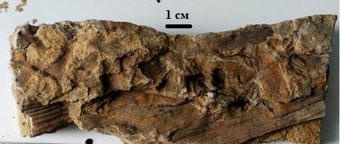
Рис. 16. Отпечатки каламитов и крупных спор, слой 3
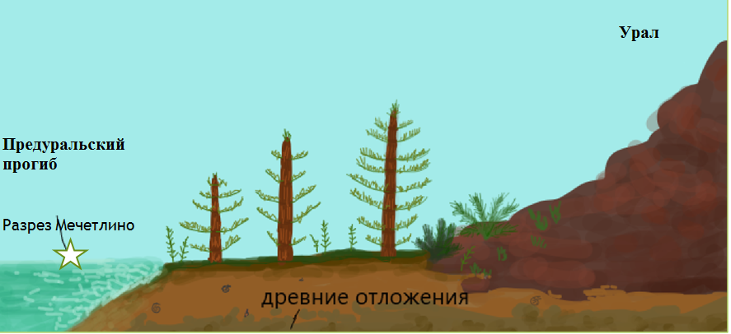
Рис. 17. Палеореконструкция раннепермской растительности Южного Урала (разрез Мечетлино)
Палеогеография и палеоэкология
Таким образом, для восстановления условий формирования отложений разреза Мечетлино изучены горные породы и окаменелости. Установлено, что в артинском веке ранней перми (слой 1) на Южном Урале существовал теплый неглубокий морской бассейн, нормальной солености, в котором обитали разнообразные животные: брахиоподы, криноидеи, кораллы, мшанки и др. В конце артинского века начинается постепенное обмеление моря, на это указывают (слой 2) крупные стволы каламитов, которые росли в большом количестве вдоль побережья. Присутствие многочисленных растительных остатков в нижней части кунгурского яруса (слой 3) свидетельствует о продолжении регрессия в начале кунгурского века (рис. 18).
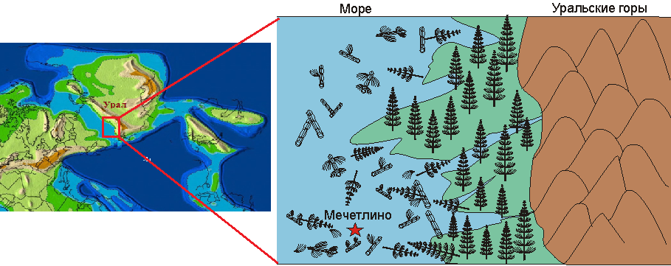
Рис. 18. Палеореконструкция условий осадконакопления (разрез Мечетлино)
ЗАКЛЮЧЕНИЕ
В результате проведенного исследования получены следующие результаты.
- выполнен отбор образцов из пермских отложений разреза Мечетлино.
- освоена методика извлечения из горных пород скелетных остатков различных окаменелостей, изучены брахиоподы, мшанки, криноидеи и каламиты из отложений нижней перми разреза Мечетлино.
- определен видовой состав фоссилий: брахиоподы представлены артинскими видами Terebratuloidea triplicata (Kutorga), Dictyoclostus uralicus (Tschernyshew) и Productus transversalis Tschernyschew, каламиты относятся к виду Calamites gigas, характерному для артинских отложений других регионов. Также определены условия обитания древних животных: брахиоподы, мшанки и криноидеи являются обитателями мелкого теплого моря нормальной солености, каламиты населяли болотные экосистемы.
- восстановлена палеогеографическая обстановка на Южном Урале в ранней перми: здесь на рубеже артинского и кунгурского веков началось постепенное обмеление Уральского океана. Одновременно происходило заболачивание прибрежных равнин, которые активно зарастали хвощовыми деревьями – каламитами.
СПИСОК ЛИТЕРАТУРЫ
- Лихарев, Б.К. Атлас руководящих форм ископаемых фаун СССР / Б.К. Лихарев, Е.Д. Сошкина, Б.И. Чернышев, М.И. Шульга-Нестеренко // Том VI. Пермская система. – 1939. – С. 85-95.
- Михайлова, И.А. Палеонтология: учеб. Для вузов / И.А. Михайлова, О.Б. Бондаренко. – М.: МГУ, 2006. — 592 с.
- Наугольных, С. В. Артинская флора (нижняя пермь) стратотипического ареала (Среднее Предуралье) / С. В. Наугольных, В. В. Линкевич // Социально-экологические технологии. – 2020. – Т. 10. – №- 2. – С. 133–150.
- Высшие споровые растения / – URL: http://allrefs.net/c1/4dqzn/ (дата обращения – 13.12.2022 г.)
- Геопарк «Янган-Тау» Республика Башкортостан / – URL: https://www.yantau.ru/geopark-yangan-tau/ (дата обращения – 12.12.2022 г.)
- Каламит / – URL: https://ru.wikipedia.org/wiki/Каламит (дата обращения – 12.12.2022 г.)
- Naugolnykh, S.V. Permian Calamites gigas Brongniart, 1828: the morphological concept, paleoecology, and implications for paleophytogeography and paleoclimatology / S.V. Naugolnykh // Paleontological Journal. – 2005. – Vol. 39. – No. 3. – P. 321-332.
- Порядок Каламостахиевидные – Calamostachyales (Каламитовидные – Calamitales) / – URL: http://js-group.ru/flora/cb-calamites.php (дата обращения – 13.12.2022 г.)
- Справочно-поисковая система «Уникальные геологические объекты России / – URL:https://geomem.ru (дата обращения – 12.03.2023 г.)
- Фотографии каламитов / – URL: https://www.alamyimages.fr/photos-images/calamites.html (дата обращения – 13.12.2022 г.)

